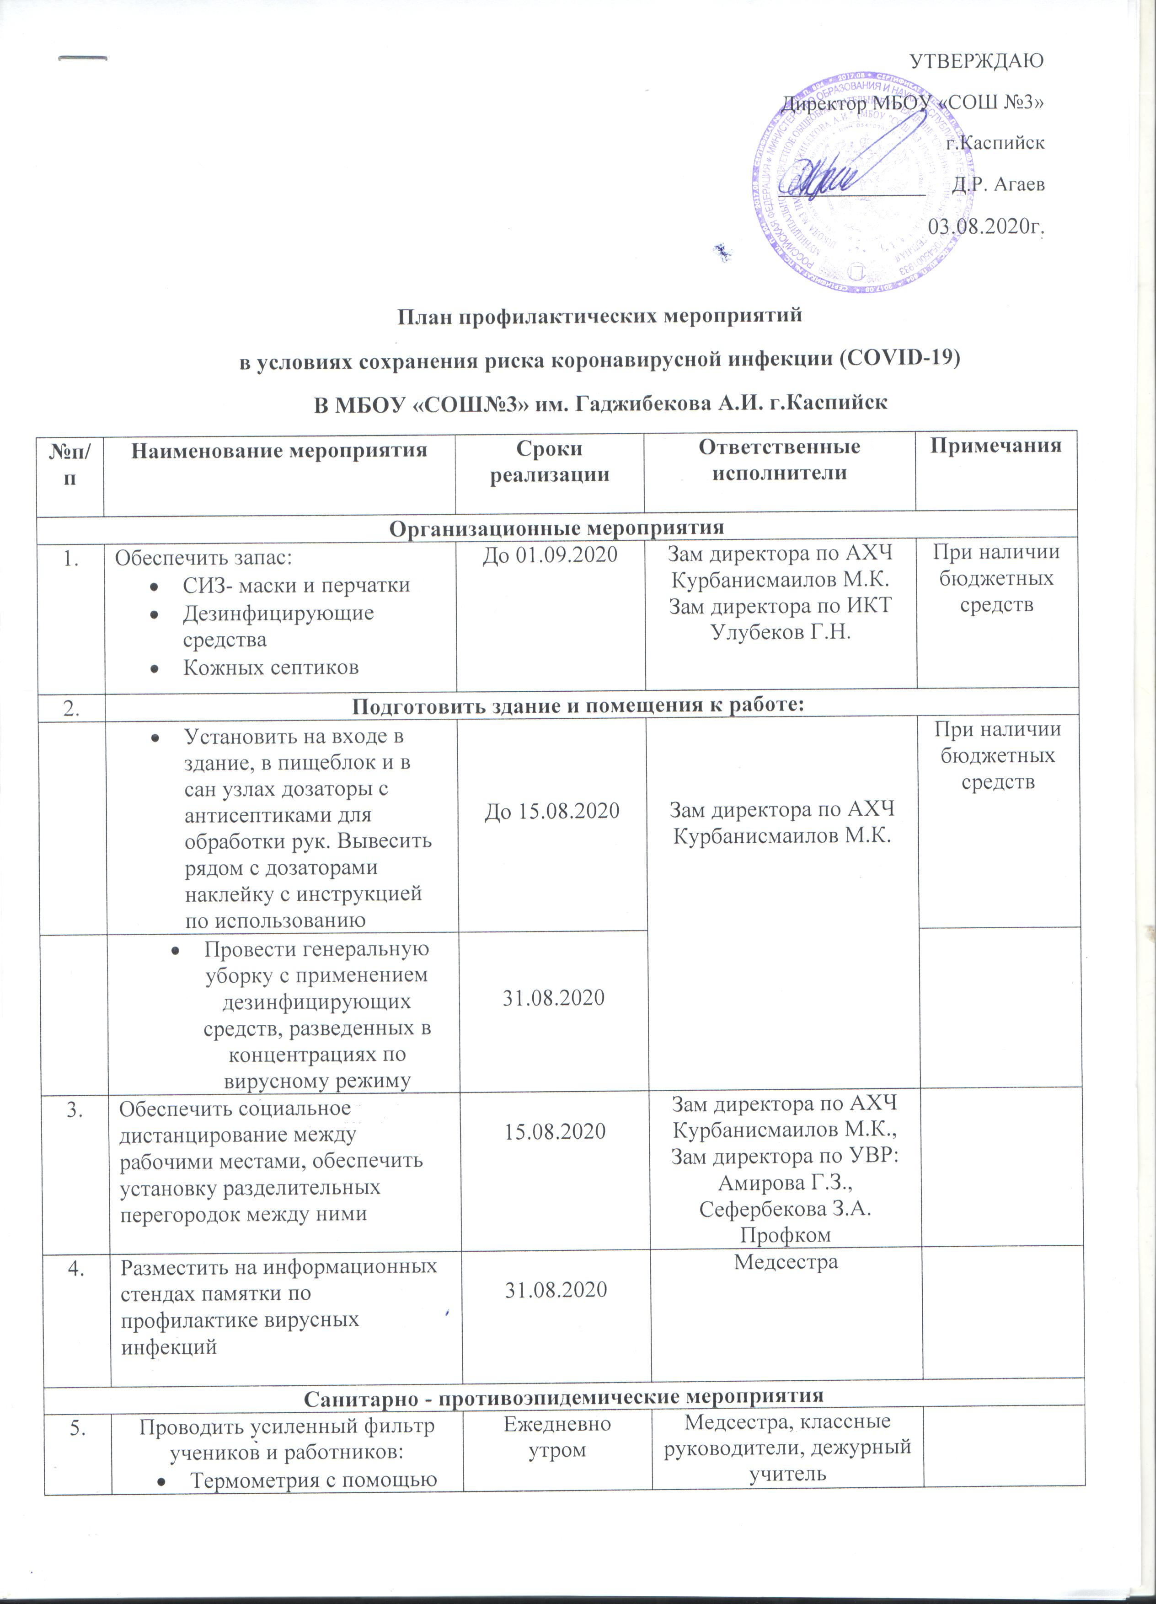

6. | Проводить немедленную изоляцию больных учеников, работников направлять в медучреждение | По необходимости | Медсестра (по договору), классные руководители, дежурный учитель
7. | Обработка рук кожными антисептиками при входе в здание школы и пищеблок, в саузлах | Ежедневно | Ученики и работники школы
8. | Проводить уборку учебных кабинетов и помещений для работников с применением эффективных при вирусных инфекциях дезинфицирующих средств | Ежедневно | Зам директора по АХЧ Курбанисмаилов М.К.,  Технический персонал
9. | Проветривать учебные кабинеты (в отсутствии учеников) и помещения для работников | Ежедневно  каждые 2 часа | Технический персонал, классные руководители 1-9 кл.
10. | Проверять наличие антисептика в дозаторах | Ежедневно | Зам директора по АХЧ Курбанисмаилов М.К.  Технический персонал
11. | Выдавать работнику пищеблока запас масок и перчаток | Еженедельно по понедельникам | Зам директора по АХЧ Курбанисмаилов М.К..
12. | Следить за порядком обработки посуды, кулеров | Ежедневно | Ответственный за организацию питания Ибрагимова М.К.  соцпедагог  Курбайтаев М.Я.,  врач Темирханова Г.Р.
Мероприятия по безопасности учеников в ходе учебно воспитательной деятельности
13. | - поделить классы на учебные группы;  - рассадить детей зигзагообразно, чтобы обеспечить дистанцию между ними не менее 1,5м;  - составить расписание занятий для каждой учебной группы | При наличии возможности | Зам директора по АХЧ Курбанисмаилов М.К.,  Профком
14. | Проводить уроки физкультуры на улице | Постоянно  (при хорошей погоде) | Учителя физкультуры
15. | Отменить массовые  мероприятия | До соответствующего распоряжения | Зам директора по АХЧ Курбанисмаилов М.К.,
16. | Проведение классных часов, посвященных предосторожности в период профилактики коронавируса | еженедельно | классные руководители 1-9 кл.
17. | Размещение на школьном сайте в разделе «Здоровье» профилактических буклетов «Это должен знать каждый» | Ежемесячно | Руководитель школьного сайта Маммадаева А.А.
18. | Проведение ежедневных пятиминуток здоровья | Ежедневно | кл.руководители 1-9 кл.

